US2.5
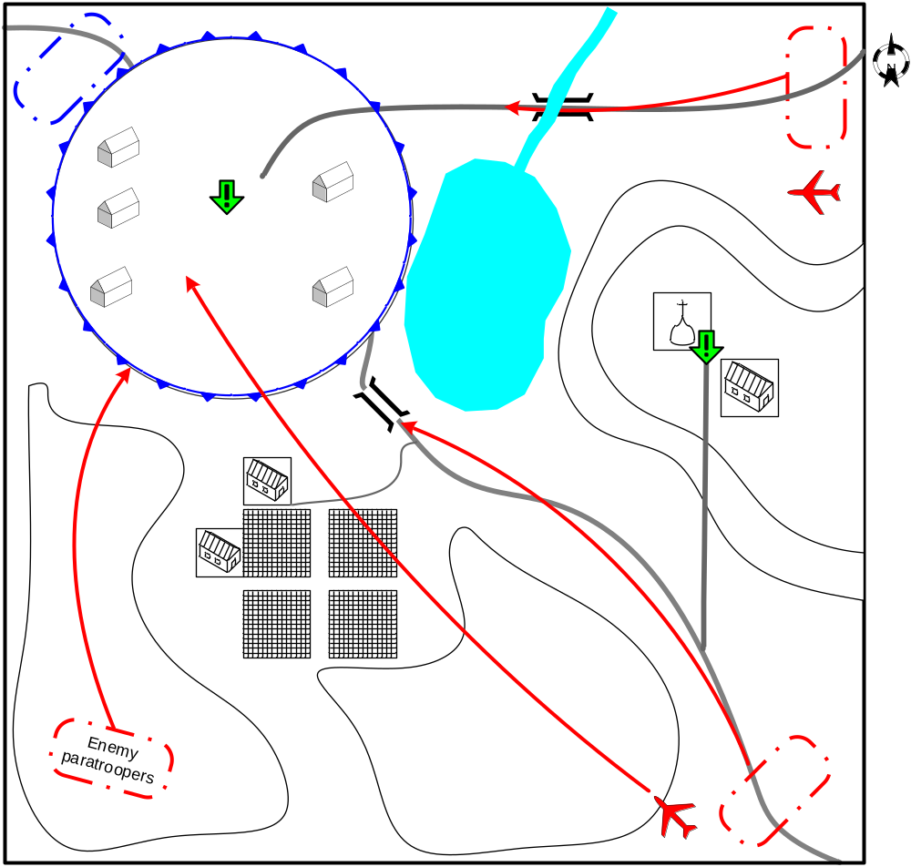

Размер: 8x8 патчей
Местность: Джунгли, День.

Войска игрока.
Стартовые войска:
По усмотрению дизайнера в соответствии с допустимыми для этой главы войсками.

Подкрепления:
Истребители
Пехота
Легкие Танки
Лёгкие зенитки

Войска противника.
В соответствии со схемой подкреплений главы.

Задание.

- Не допустить уничтожения грузовиков.
- Эвакуировать уцелевшие грузовики в безопасное место (холм)

Условие поражения.

Нет войск и подкреплений.
Осталось меньше 5 грузовиков, которых необходимо было защищать.

Условие победы.

Уцелело хотя бы 5 грузовиков.
Грузовики

Дополнительная информация.

Игрок защищает грузовики от авиа налётов противника. Противник периодически совершает нападения пехотой, пытаясь уничтожить грузовики. После отражения всех атак противника игрок эвакуирует уцелевшие грузовики в безопасное место. Противник наносит бомбовые удары по базе игрока и уходящим грузовикам, а также сбрасывает воздушный десант.

